Com esteu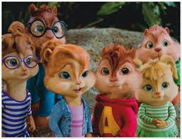 i 

Ho esteu fem molt bé, sou molt valentes i valents, en aquest dies d’estar a casa.
La Mari Carmen, la Vanessa i la Verónica pensem molt en vosaltres i també en activitats que us podem agradar com aquesta.

ATENCIÓ : 

FEM UNA ENTREVISTA?

Una entrevista és preguntar a una o varies persones coses que volem saber d’elles.
Avui serem periodistes i farem una entrevista a la mare, al pare, a la tieta, al tiet...a qui vulgueu o a totes elles!!! Per saber de que TREBALLAN i com ho fan.
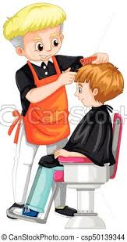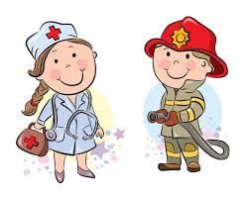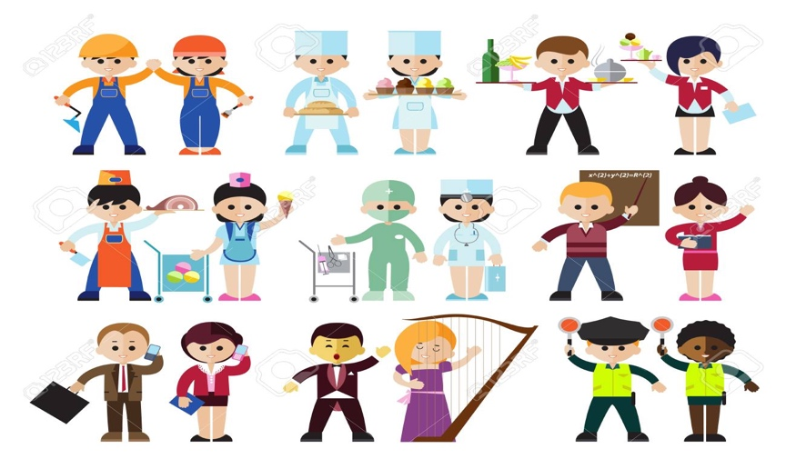

Així doncs:
- Agafeu paper i llapis i mireu les preguntes que teniu més avall, copieu-les o les podeu imprimir si voleu.
- Apunteu molt bé les respostes que us diuen.
- Quan acabeu podeu fer una foto de l’entrevista i ens l’envieu al correu de la Mari Carmen, la Vanessa i/o la Verónica: POSSEU EL VOSTRE NOM I COGNOM

COMENCEM



NOM DE L’ENTREVISTADOR: NOM A QUI LI FAIG L’ENTREVISTA:

- DE QUE TREBALLES?
- QUIN HORARI FAS?
- QUE FAS A LA FEINA?
- T’AGRADA? PER QUÉ?
- UTILITZAS UNIFORME? COM ÉS?
- QUIN TRANSPORT UTILITZAS? O VAS A PEU?
- Si vols pregunta o afegir alguna cosa més:

Aquesta pregunta és per tu petit periodista: (PENSA)



- CREUS QUE HI HA PROFESSIONS QUE NOMÉS PODER FER LES DONES I D’ALTRES QUE NOMÉS PODEM FER ELS HOMES? EXPLICA.

MOLT BONA FEINA¡¡¡¡

